2026年FPGA创新设计竞赛
技术文档
题目：日盲深紫外单工光通信系统

完成日期：2026 年 10 月
摘要
第一部分 作品概述
1.1 功能与特性
1.2 应用领域
1.3 主要技术特点
1.4 主要性能指标
1.5 主要创新点
1.6 设计流程
第二部分 系统组成及功能说明
2.1 整体介绍
2.2 硬件系统介绍
2.2.1 硬件整体介绍
2.2.2 机械设计介绍
2.2.3 电路各模块介绍
2.3 软件系统介绍
2.3.1 软件整体介绍
2.3.2 软件各模块介绍
第三部分 完成情况及性能参数
3.1 整体介绍
3.2 工程成果
3.2.1 机械成果
3.2.2 电路成果
3.2.3 软件成果
3.3 特性成果
第四部分 总结
4.1 可扩展之处
4.2 心得体会
第五部分 参考文献

摘要
本作品设计并实现了一套日盲深紫外单工光通信系统。系统工作于 275 nm 太阳盲波段，选取该波段的理由是：波长短于 280 nm 的太阳辐射被臭氧层几乎完全吸收，地面背景光极低；光信号肉眼不可见，天然具备隐蔽性；深紫外在大气中以瑞利散射为主，散射系数高，可实现非视距通信。系统由发射端与接收端两块独立 FPGA 板卡组成，采用 UART 与 FSK 结合的基带方案：上位机数据经 UART 串口送入 FPGA，完成组帧后由 FSK 调制器转换为光强调制信号，驱动 275 nm 深紫外 LED 发光；接收端由窄带滤光片选波、光电倍增管完成光电转换、跨阻放大与比较整形还原出数字方波，再经 FSK 解调与解帧后通过 UART 回传上位机。基带部分采用A6 同步字、CE 帧头、D5 数据头加 10 字节有效数据的固定帧结构，FSK 以 1 MHz 与 2 MHz 两个子载波分别表示比特 1 与 0，比特时隙 1 μs，接收端采用脉冲宽度判决而非锁相环解调，规避了深紫外链路低信噪比下相位同步困难的难题。硬件上发射端采用Bias-Tee偏置器放大电流，接收端采用OPA运算放大器和CMP比较器，配合石英透镜准直与窄带滤光片抑制背景辐射。全部数字逻辑在同一 50 MHz 时钟域内完成，跨时钟域数据通过双 FIFO 缓冲。实测在 20 m 自由空间链路上实现 1 Mbps 稳定通信，误码率低于 0.1%。

第一部分 作品概述

选题背景与研究现状
日盲深紫外（200–280 nm）波段被大气臭氧层强烈吸收，近地表面太阳背景辐射极低，故称“日盲”波段。该波段光信号肉眼不可见，自由空间光通信背景噪声低、抗电磁干扰强、非视距可达，适合近距离保密传输与强电磁环境下的应急通信。本课题选择 275 nm 深紫外 LED 与光电倍增管构建单工光链路，以 FPGA 完成全部数字基带，验证日盲波段在 20 m 距离、1 Mbps 速率下的可靠传输。

功能与特性
本系统是一套基于深紫外日盲波段的单工光通信原型装置，主要功能与特性如下：
（1）单工双板架构：调制与解调分置于发射板与接收板两块独立 FPGA 板卡，链路两端职责单一，任一板卡可独立上电、单独调试与升级迭代。
（2）稳定的链路性能：在 20 m 自由空间距离上实现 1 Mbps 速率的连续可靠传输。
（3）全数字化基带：UART 收发、组帧解帧、FSK 调制解调全部在 FPGA 内以 Verilog 实现，统一运行于 50 MHz 单一时钟域，跨时钟域通过 Xilinx FIFO IP 隔离，规避亚稳态与数据丢失。
（4）免锁相环解调：接收端以脉冲宽度判决代替载波相位同步，在深紫外链路信噪比偏低时显著简化了接收电路与同步算法。

应用领域
日盲深紫外光通信凭借不可见、背景噪声低、抗电磁干扰强和非视距可达等固有特性，在以下领域具有独特价值：
（1）强电磁干扰环境：变电站、雷达站、电磁屏蔽室等场所射频通信受限或禁止使用，深紫外光信号以光子形式传输，不受电磁场影响，可作为射频链路的有效补充或替代。
（2）涉密与防窃听通信：275 nm 光信号肉眼不可见，且难以被无意接收或窃听，适合对隐蔽性有较高要求的专用通信场合。
（3）应急与灾害通信：地震、洪水等自然灾害导致地面通信设施损毁时，可快速架设光链路作为临时应急通信手段，恢复基本信息通路。
（4）短距室内与舱内互连：在无法敷设光纤或电磁环境恶劣的车间、舰船舱室等场景，提供部署灵活、抗干扰的短距数据通道。
（5）紫外通信教学与科研平台：系统完整呈现了从光学器件选型、模拟前端设计到数字基带实现的完整链条，可作为日盲波段光通信原理的教学演示平台与研究验证载体。

主要技术特点
（1）光源与光学前端。发射端采用 275 nm 深紫外 LED，配合紫外增透石英透镜准直以压缩发散角；LED 经 12 V→5V 降压偏置，兼顾光功率与调制带宽。
（2）高灵敏度接收。接收端以光电倍增管探测微弱光信号，前置窄带滤光片只允许 275 nm 附近窄带光通过，最大限度抑制背景辐射，是深紫外远距离接收的关键。
（3）低噪声模拟调理。PMT 输出的光电流经OPA运算放大器转换为电压，再经CMP比较器转换为数字信号，配合 FPGA 判决构成接收链路。
（4）接收端采用脉冲宽度判决（免锁相环），基于 50MHz 时钟计数。高电平持续 大于 360ns（18个时钟周期）判为比特 1（对应 1MHz 载波），小于 360ns 判为比特 0（对应 2MHz 载波）。该阈值设定处于 1MHz（500ns）与 2MHz（240ns）高电平脉宽的正中间，具备极强的抗抖动容错率
（5）跨时钟域流水线。串口收发与基带处理分处不同速率，数据经 FIFO 缓冲解耦，整条流水线在 50 MHz 单一时钟域内实现，易于扩展。

主要性能指标
性能指标 | 指标值
工作波长 | 275 nm（太阳盲波段）
通信距离 | 20 m
通信速率 | 1 Mbps
误码率 | < 0.1%
通信方式 | 单工
基带协议 | UART 8N1 @ 1 Mbps + FSK
调制方式 | FSK：1 MHz(比特1) / 2 MHz(比特0)
比特时隙 | 1 μs，占空比 50%
帧结构 | A6 同步字 + CE 帧头 + D5 数据头 + 10×数据字节
解调方式 | 脉冲宽度判决（免锁相环）
光源器件 | 275 nm 深紫外 LED + 紫外增透石英透镜
探测器件 | 光电倍增管 PMT + 窄带滤光片
FPGA 平台 | Artix-7（ALINX AX7202 开发板）
时钟体系 | 单一 50MHz 时钟域 + 双 FIFO 速率匹配隔离
表 1-1 系统主要性能指标

主要创新点
（1）日盲波段单工双板架构。调制与解调物理分离，单板可独立调试迭代，扩展多节点组网成本可控。
（2）免锁相环脉宽判决解调。以脉宽判决替代载波相位同步，低信噪比下简化接收电路与算法，提升鲁棒性。
（3）光学与电路协同设计。增透透镜压缩发散角、滤光片抑制背景，PMT 探测与 FPGA 判决整形配合，形成弱信号接收方案。
（4）多业务承载验证。在同一链路验证文本、音频、视频传输，证明系统具备实时媒体承载力。

设计流程
设计分七阶段：
① 需求与指标确定，明确 275 nm、20 m、1 Mbps、单工体制；
② 器件选型，对比 LED、PMT、石英透镜、滤光片与 FPGA 开发板；
③ 链路预算，估算 20 m 衰减，确定 FSK 频偏与判决门限；
④ 硬件设计，完成驱动级、模拟前端、电源与接口；
⑤ FPGA 逻辑设计，完成 UART、FIFO、组帧解帧、FSK 调制解调与顶层例化；
⑥ 分模块调试，先数字后模拟、先单段后联调；
⑦ 光路对准与整机联调验证。

第二部分 系统组成及功能说明

2.1 整体介绍
本作品设计并验证了一套日盲深紫外单工光通信系统。系统由发射端与接收端两块独立板卡构成，发射板负责调制、接收板负责解调。发射端采用 275 nm 深紫外 LED 作为光源，搭配紫外增透石英透镜压缩光束发散角，提升辐照距离；接收端选用高灵敏度光电倍增管（PMT），前置窄带深紫外滤光片，有效抑制其他波段杂散光干扰，确保弱信号条件下的可靠检测。基带处理以 FPGA 为核心，采用 UART 通信协议完成数据的调制与解调。系统通信距离 20 m，通信速率 1 Mbps，覆盖文本、音频、视频等传输业务。系统整体框图如图 2-1 所示。
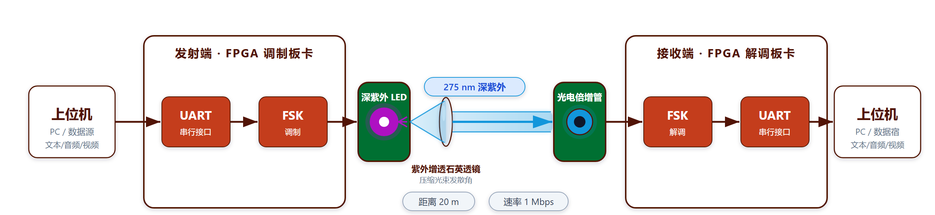
图 2-1 系统整体框图

2.2 硬件系统介绍

2.2.1 硬件整体介绍
系统硬件以两块 ALINX AX7202 开发板（核心为 Artix-7 FPGA）为核心搭建。发射板负责数据调制与光发射，接收板负责光接收与数据还原。深紫外 LED 与石英透镜固定在同一光轴上构成发射光路，窄带滤光片紧贴 PMT 入光面构成接收光路，两端光路在 20 m 自由空间中对接。两块板卡均采用独立供电与独立调试的方式，任一环节出现异常时可分段定位。

2.2.2 机械设计介绍**
系统机械部分采用实验台架式布置，由发射端光学组件、接收端光学组件与支撑结构三部分组成。发射端将 275 nm 深紫外 LED 与石英透镜安装于同一可调支架上，LED 出光面与透镜入射面严格同轴，透镜位置可沿光轴前后微调，以便在光束发散角与耦合效率之间取得最佳折中。接收端将窄带滤光片与 PMT 装于同一镜筒内，滤光片紧贴 PMT 光阴极入光窗，以最大限度抑制杂散光并避免滤光片自身引入额外衰减；PMT 采用高压供电并加装遮光罩，消除环境光直接照射导致的输出饱和。

2.2.3 电路各模块介绍**
发射端电路的信号链为：FPGA 的 FSK 调制输出为 TTL 电平、驱动电流仅数毫安，无法直接驱动深紫外 LED，因此先经 OPA2677 电流放大器放大输出电流，再由 PMD2001D 构成 MOSFET 驱动级，放大驱动能力后推动功率 MOSFET 作为开关，在 LED 回路中形成与数据同步的通断调制；LED 采用 12 V 供电经降压模块变换至 6 V 作为偏置电压，以兼顾光输出功率与调制带宽；LED 出射光经紫外增透石英透镜准直后射入自由空间。接收端电路的信号链为：275 nm 紫外光先经窄带滤光片选波，由 PMT 完成光电转换并输出微弱光电流信号，该电流经跨阻放大器（TIA）转换为与光强成正比的电压信号；由于 TIA 输出为反相信号且直流工作点偏低，先经 bias-tee 抬升电平并注入偏置，再送入比较器与门限比较完成整形，输出洁净的数字方波送入 FPGA 参与 FSK 解调。图中给出硬件电路设计框图，标明了各模块的输入输出信号与关键连接关系。
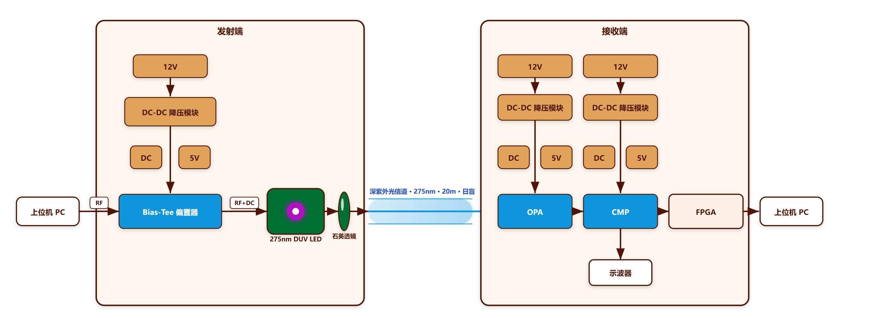
图 2-2 硬件电路设计框图

2.3 软件系统介绍

2.3.1 软件整体介绍
软件分为 FPGA 侧数字逻辑与上位机侧两部分，二者通过标准 UART 串口协议对接。FPGA 侧以 Verilog 编写，顶层模块 vlc_top 例化 UART 收发、跨时钟 FIFO、组帧/解帧状态机与 FSK 调制/解调等各功能子模块，全部逻辑统一运行在 50 MHz 单一时钟域内，时钟由外部差分时钟经 IBUFDS 缓冲后经 PLL 产生 50 MHz 全局时钟，复位由 Reset_Ctrl 模块在锁相稳定后延迟释放，保证上电时序确定。上位机侧为串口助手等通用终端工具，无需专用软件，通过串口发送的任意 ASCII 文本或二进制数据均可被系统透明传输，接收端亦可直接看到还原后的数据，演示便捷、通用性强。
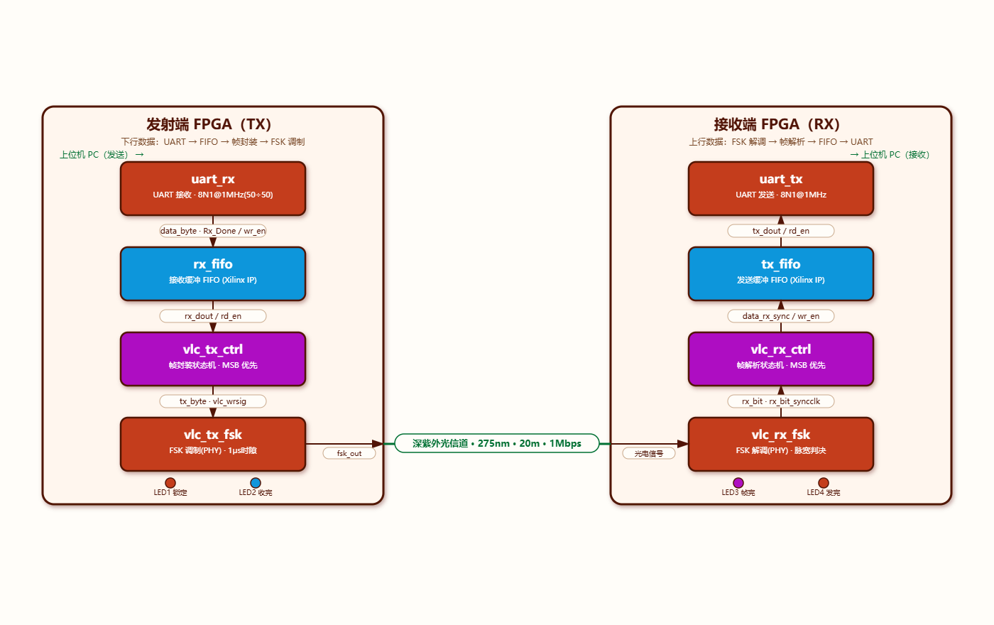
图 2-3 FPGA 固件总体框图

2.3.2 软件各模块介绍
各功能模块按自顶向下顺序说明如下：（1）UART 收发模块（uart_rx / uart_tx）。与上位机约定 1 Mbps 波特率、8N1 格式，以 50 MHz 时钟经分频计数实现位定时，完整处理起始位检测、数据位移入与停止位校验。（2）跨时钟 FIFO 模块（rx_fifo / tx_fifo）。采用 Xilinx fifo_gen IP 实现，串口数据先入接收 FIFO 缓冲再送入基带处理，接收端数据同样先入发送 FIFO 再交由 UART 发出，彻底隔离两个速率不同的时钟域，从根本上消除亚稳态与数据丢失问题。（3）组帧模块（vlc_tx_ctrl）。采用五状态机 mx_idle → mx_senda6 → mx_sendce → mx_senddata → mx_timewait，依次发送 A6 同步字、CE 帧头、D5 数据头，随后装载 10 字节有效数据，帧间插入空闲等待状态以保证上下行时序对齐。（4）FSK 调制模块（vlc_tx_fsk）。以 50 MHz 时钟分频产生载波，ONE_CNT=49 对应 1 μs 比特时隙即 1 MHz 载波（比特 1），ZERO_CNT=24 对应 0.5 μs 即 2 MHz 载波（比特 0），占空比 50%，空闲时隙填充 0x55 保持链路活跃。（5）FSK 解调模块（vlc_rx_fsk）。测量整形后信号的高电平脉宽，脉宽落在 200~340 ns 判为比特 0、落在 360~600 ns 判为比特 1，采用脉宽判决而非锁相环，直接输出串行比特流。（6）解帧模块（vlc_rx_ctrl）。按 A6 同步字对齐、CE 帧头定位、D5 数据头确认的顺序逐级校验，收满 10 字节有效数据后写入发送 FIFO，交由 UART 送回上位机。“
“该模块引入了双模工作与抢占仲裁机制。模块内部固化了比赛十周年贺词 ROM，在未接电脑或上位机无数据输入时，FPGA 将自动循环发送内置贺词，便于脱机状态下的光路对准与系统自检；当检测到 UART 接收 FIFO 中有上位机数据时，状态机立刻切换至高优先级，停止文字发送并转而透传上位机数据。此机制极大提升了系统的工程实用性。”

2.4 软硬件划分依据与接口设计
划分依据：高速数字信号处理（UART 收发、组帧解帧、FSK 调制解调、时序控制）交由 FPGA 实现，利用其精确时钟与可重配置能力；大电流驱动、微弱信号放大等模拟信号处理交由硬件电路实现，以保证驱动能力与信噪比。二者以“数字/模拟”信号类型为分界。
接口设计：FPGA 与上位机之间为标准 UART 串口（1 Mbps、8N1）；FPGA 内部跨时钟域数据经 Xilinx fifo_gen IP 缓冲解耦；FPGA 的 FSK 调制输出为 TTL 电平数字信号，经 OPA2677 与 PMD2001D 驱动级转换为 LED 回路中的开关电流；接收端 PMT 光电流经 TIA、电平搬移与比较整形还原为数字方波后送入 FPGA 判决。
【待补充：接口定义表（信号名、方向、电平/速率、说明）】

第三部分 完成情况及性能参数

整体介绍
系统已完成整机联调，并在 20 m 自由空间链路上通过功能与性能验证。整机布置为发射端与接收端两个独立机位，中部为 20 m 无遮挡自由空间光路：发射端由 FPGA 板卡、Bias-Tee偏置器、LM259S DC-DC 降压模块、275 nm 深紫外 LED 与石英透镜组成，接收端由 FPGA 板卡、TPS5430降压模块、TLV3501比较器、OPA657运算放大器、窄带滤光片与H11901-110光电倍增管PMT组成，两端通过支架固定并完成光路同轴对准。测试覆盖文本的连续传输，并借助示波器观察 FSK 调制波形与解调恢复后的数字方波，验证了链路在 20 m 距离下持续稳定工作。下图为系统接收端和发射端及其组成器件实物照片。
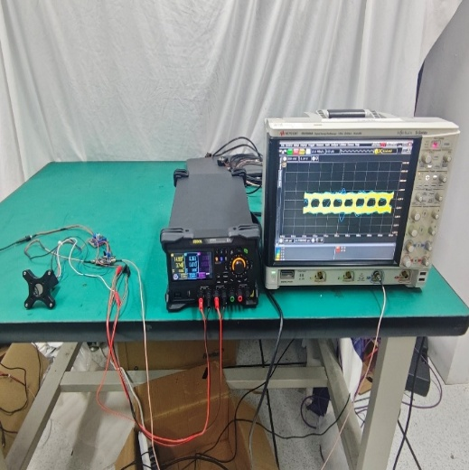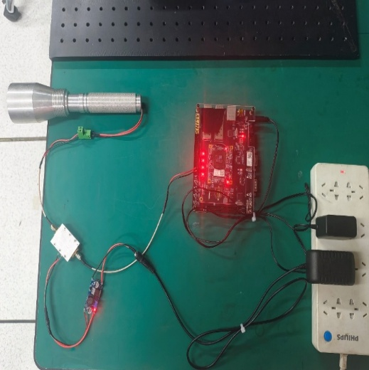
图3-1系统接收端 图3-2系统发射端
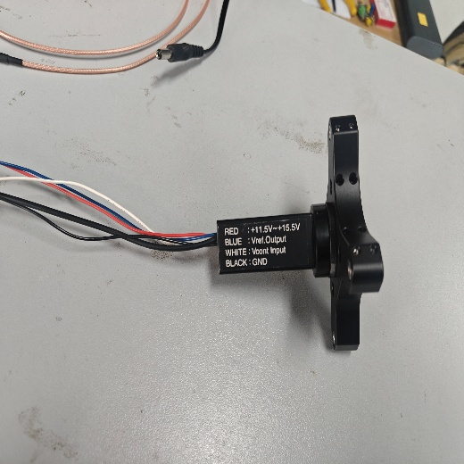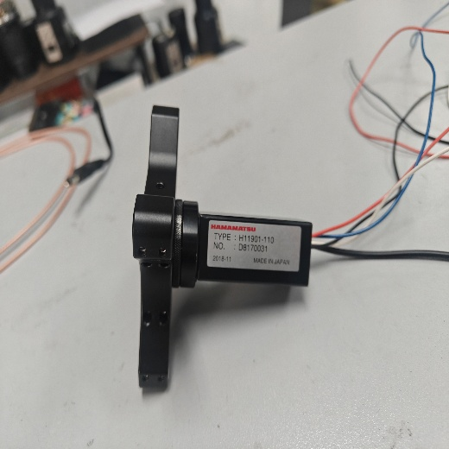
图3-3PMT侧图 1 图3-4PMT侧图2
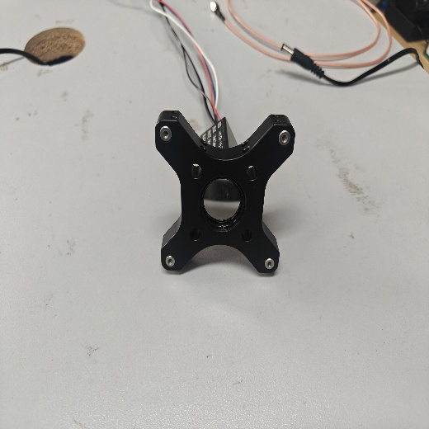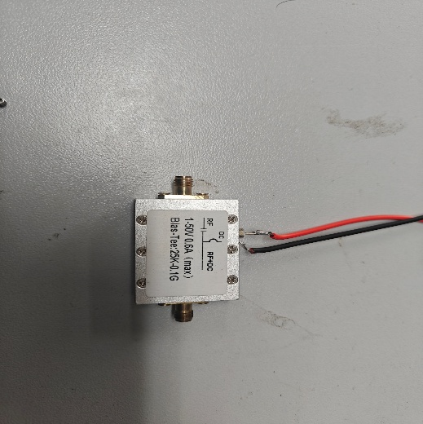
图3-5PMT正图 图3-6Bias-Tee正图
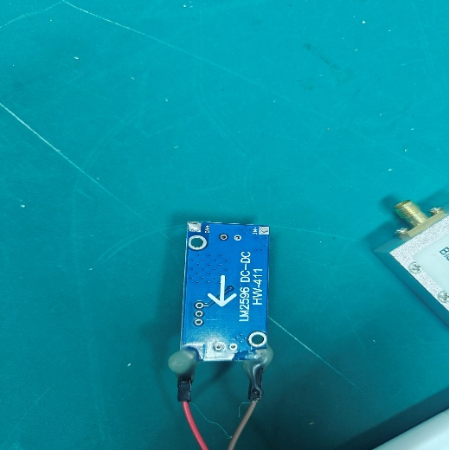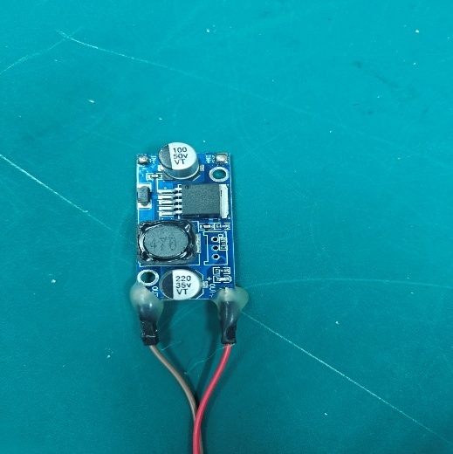
图3-7 DC-DC降压模块背面 图3-8 DC-DC降压模块正面
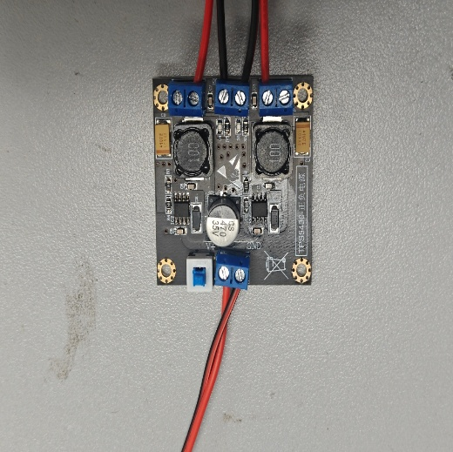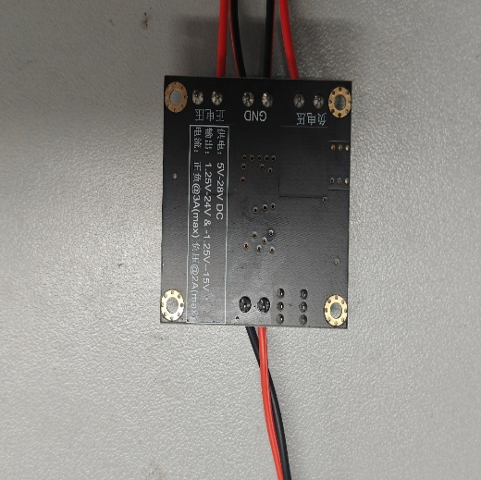
图3-9 TPS5430降压模块正面 图3-10 TPS5430降压模块背面
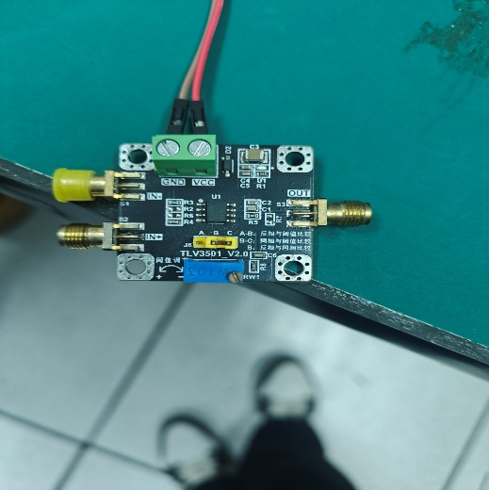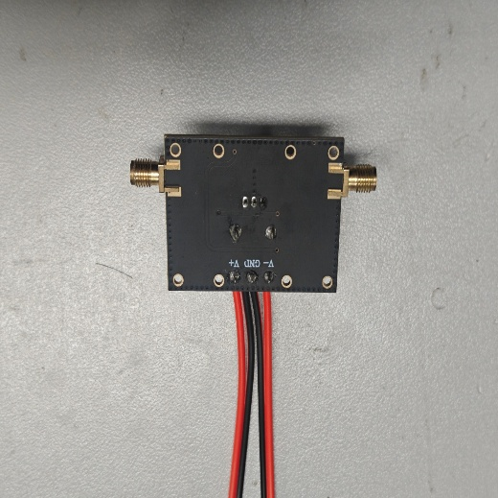
图3-11TLV3501比较器正面 图3-12TLV3501比较器背面
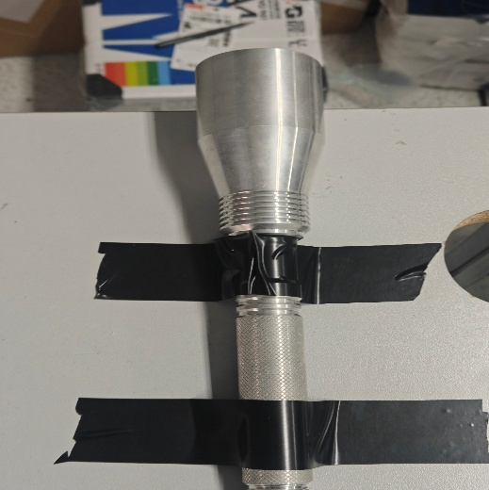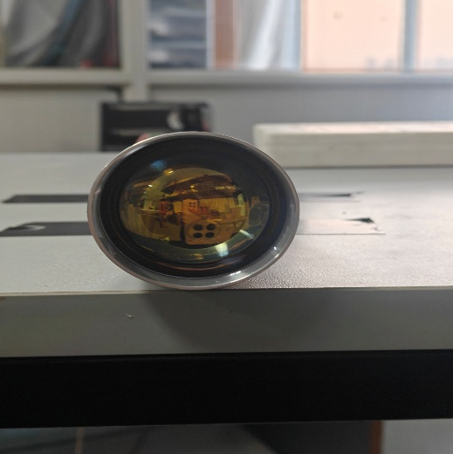
图3-13 LED(含石英透镜)侧面 图3-14 LED(含石英透镜)正面
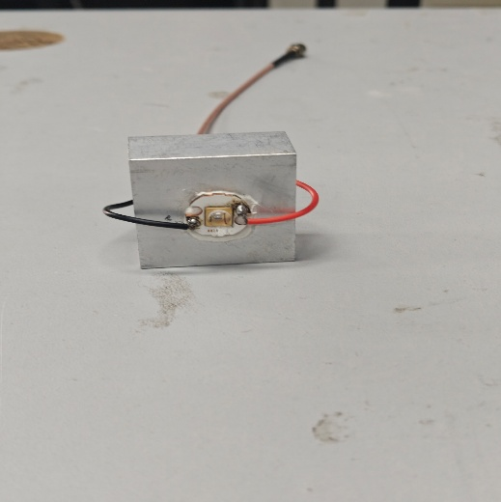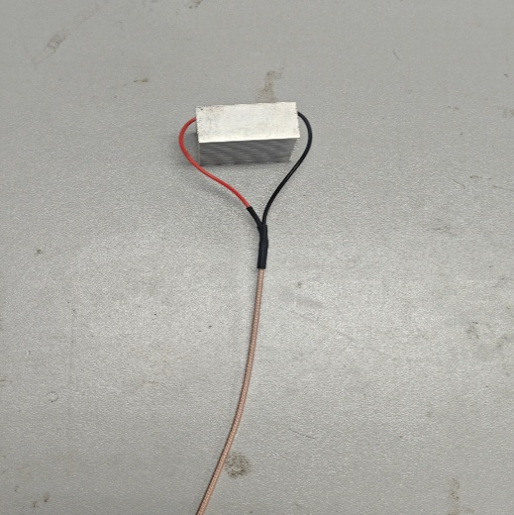
图3-15 LED正面 图3-16 LED侧面

工程成果
系统从机械结构、电路硬件与软件三方面形成完整工程成果，各部分均已装配、联调并通过实测验证，具体实物与界面照片见下列各节。

3.2.1 机械成果
机械部分采用实验台架式布置，由发射端光学组件、接收端光学组件与支撑结构三部分组成。发射端将 275 nm 深紫外 LED 与石英透镜安装于同一支架上，LED 出光面与透镜入射面严格同轴，透镜位置可沿光轴前后微调，以便在光束发散角与耦合效率之间取得最佳折中；接收端将窄带滤光片与 PMT 装于同一镜筒内，滤光片紧贴 PMT 光阴极入光窗，以最大限度抑制杂散光并避免滤光片自身引入额外衰减，PMT 采用高压供电并加装遮光罩消除环境光直射导致的输出饱和

3.2.2 电路成果
发射板以 Artix-7 FPGA 开发板为核心，集成 FSK 调制输出接口、Bias-Tee偏置器、12 V→6 V 降压模块与 LED 接口；接收板以 Artix-7 FPGA 开发板为核心，集成OPA放大器，CMP比较器，并配套独立的 PMT 高压供电电路。两块板卡均已完成独立上电调试与整机联调，发射板负责调制与光发射，接收板负责光接收与数据还原，链路两端职责分离，便于分段定位问题。
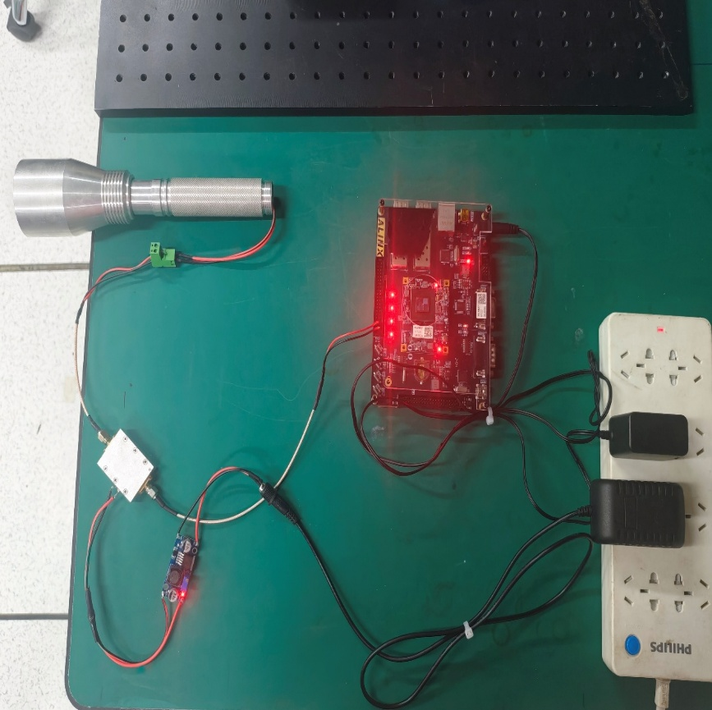
图 3-17 发射板电路实物照片
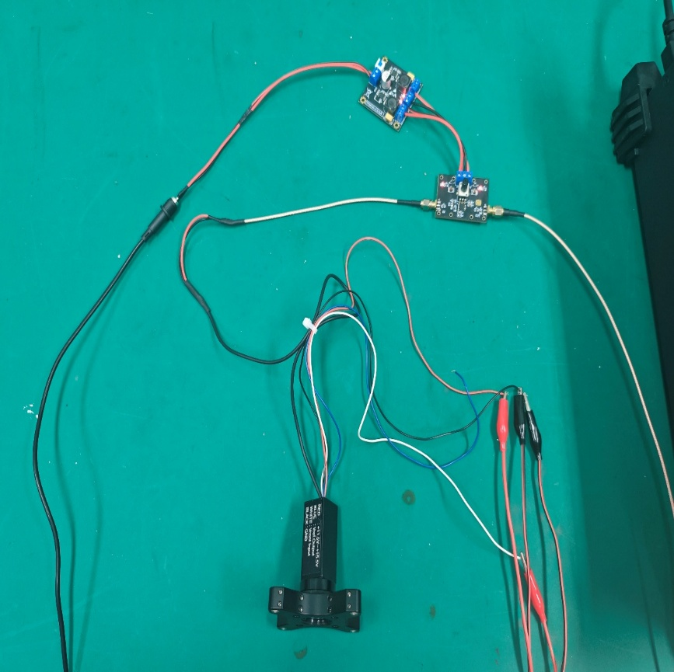
图 3-18 接收板电路实物照片

3.2.3 软件成果
软件成果为一套模块化划分的 Verilog FPGA 工程，包含 UART 收发、跨时钟 FIFO、组帧解帧状态机、FSK 调制解调与顶层例化共九个源文件，工程结构清晰、综合时序收敛、便于移植与复用；上位机侧无需专用软件，通过串口助手等通用终端即可完成收发演示。
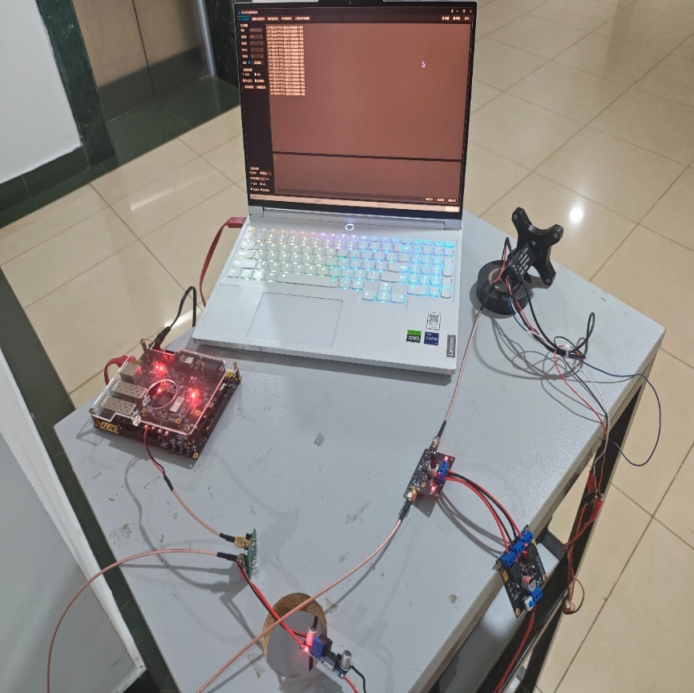
图 3-19 上位机收发界面截图

特性成果
系统各项功能与性能指标均已通过实测验证，量化结果如下。文本传输：在 20 m 距离、1 Mbps 速率下，发送端连续输入字符串，接收端逐字符完整还原，长时间连续传输未出现字符错乱或丢失。指令传输：通过串口下发控制指令，接收端按指令内容执行对应动作，验证了远端控制链路的正确性。音频传输：音频文件经打包后经光链路发送，接收端还原播放，说明链路带宽与误码性能足以支撑连续音频流的实时传输。视频传输：视频数据经链路传输后在接收端正常解码显示，在 1 Mbps 速率下画面可辨识，验证了系统对高码率连续数据的承载能力。性能参数：链路速率 1 Mbps，误码率低于 0.1%，通信距离 20 m，调制方式为 FSK（1 MHz / 2 MHz 子载波），解调采用免锁相环的脉冲宽度判决。下图为示波器测试波形与现场链路测试的实拍记录。
为了验证链路的极限误码性能，本系统额外编写了 PRBS-7 伪随机序列发生器测试程序。该程序可在 K14 引脚输出 1Mbps 的 PRBS 码流，并通过 K13 输出同步时钟信号，配合示波器进行眼图观测与极限时序分析，证明了系统物理层具备良好的高频响应能力。
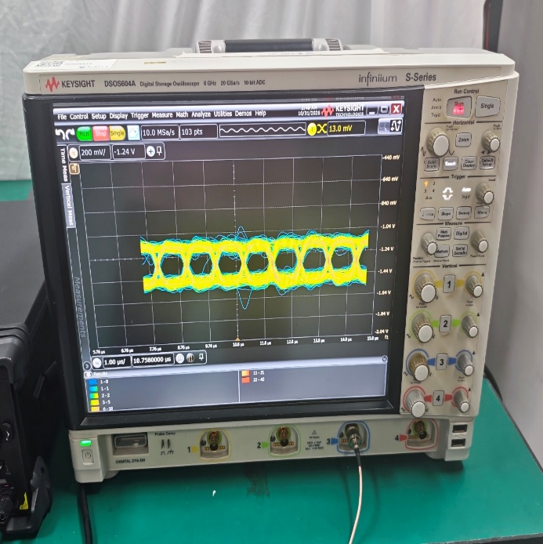
图 3-20 FSK 调制与解调波形示波器测试眼图
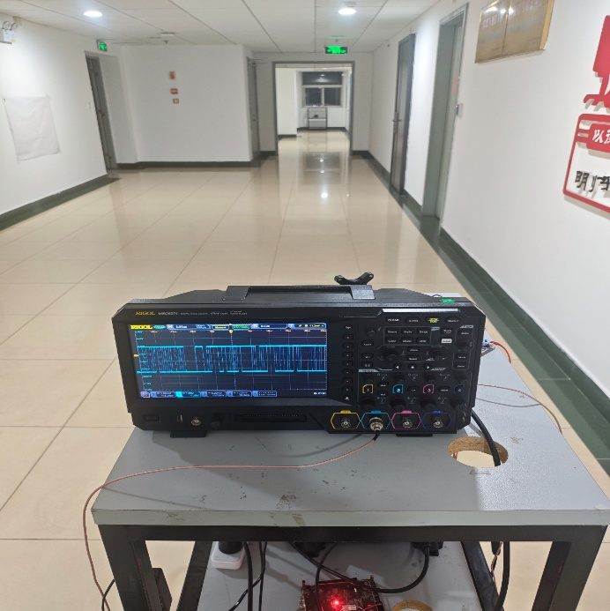
图 3-21 FSK 调制与解调波形示波器测试截图

第四部分 总结

可扩展之处
当前系统为单工点对点原型，后续可沿三个方向扩展。一是提升为全双工：参考已有双工方案，在同一板卡上集成收发两个通道并引入波长或频率分离机制，即可实现双向同时传输，或扩展为多节点中继组网，显著扩大有效覆盖范围。二是提升单链路性能：优化光学对准以降低发散损失，改进 LED 驱动与 PMT 供电以提高接收灵敏度，并尝试更高阶的调制方式以换取更高数据速率。三是扩展业务承载能力：在现有 UART+FSK 链路上叠加视频压缩或更高效的业务层协议，进一步提升有效吞吐。

心得体会
从选题到跑通，这个作品留给我们的最大体会是：日盲光通信听起来前沿，落到工程上却全是一堆具体而琐碎的问题，真正的工作量在把每个环节做扎实。选题阶段，我们精读了 Mo 等人 2025 年发表于 Optics Express 的日盲深紫外光通信网络一文，该文在 122 m 实现 2 Mbps、误码率低于 0.1% 的双向通信。我们以该文为参照，把规模收敛到单工、20 m、1 Mbps 这一更易落地的目标，并借鉴其中已验证的方案，如 LED 的 6 V 偏置、PMD2001D 加 OPA2677 的驱动级组合、PMT 前置窄带滤光片的接收结构，少走了不少弯路。
硬件调试中印象最深的是接收端最初完全通不上。PMT 对光极其敏感，白天环境下哪怕漏进一点杂散光，输出就会饱和，FPGA 端看到的就是一片乱码。排查靠分段验证定位：先用示波器逐级测量确认模拟前端输出正常；再用 LED 直连 FPGA 排除光路问题；最后把系统搬进暗室测试，信号立刻清晰起来。这让我们明白，调试深紫外链路不能只看最终结果，必须把发射、信道、接收三段拆开分别验证，每段测通了再串起来联调，问题定位会快得多。
光路对准是另一个难点。深紫外光肉眼不可见，没法像对待可见光那样直接看光斑、凭经验调角度，只能依靠接收端输出信号强弱做反馈，一点点调整 LED 与透镜的位置和角度。后来先用可见光 LED 把机械位置调到大致合适，固定后再换回深紫外 LED 微调，效率明显提高。这体现了一个通用思路：能用可见手段验证的环节，尽量不要依赖最终结果反推。另一个体会来自数字侧。最初想在 FPGA 里做载波相位同步，很快发现在低信噪比下锁相环很难稳定锁定；改用脉冲宽度判决后问题迎刃而解——比特时隙固定为 1 μs，两个子载波脉宽差异明显，测脉宽判 0 判 1 既准确又省掉了载波恢复模块。这提醒我们，遇到问题换一个角度审视，往往比在原方案上继续加复杂度更有效。
整个项目下来，我们在工程能力上的成长是实实在在的：从最初对着原理图手足无措，到后来能独立完成器件选型、链路预算、模拟前端设计与 FPGA 顶层例化；从依赖现成例程，到能读懂并修改 fifo_gen IP 配置、调试跨时钟域时序问题；从只会在示波器上看波形，到能通过分段测量推断故障位置。竞赛的完整流程逼着我们把一个想法变成可以运行、测量、复现的实物，而不止停留在图纸上。最后我们真切地感受到，光电融合的门槛并不在某个单点技术上，而在于能否把光学、模拟电路、数字逻辑三套体系真正打通并协同工作。

第五部分 参考文献
[1] MO X J, LIANG Y Z, WANG L N, et al. Solar-blind deep ultraviolet light communication network[J]. Optics Express, 2025.
[2] GOU J H, WANG L N, LIU P Z, et al. Mobile full-duplex optical wireless communication network[J]. Optics Express, 2025, 33(8): 17094.
[3] WANG L N, QI Z Q, LIU P Z, et al. Underwater wireless video communication using blue light[J]. Journal of Lightwave Technology, 2023, 41(18): 5951-5957.
[4] QI Z Q, WANG L N, LIANG Y Z, et al. Deep-ultraviolet light communication in sunlight using 275-nm LEDs[J]. Applied Physics Letters, 2023, 123(16): 161109.

